**GESTION DE PROYECTOS**

**SUELDO DE PROJECT MANAGER:**

Sueldo por Mes:

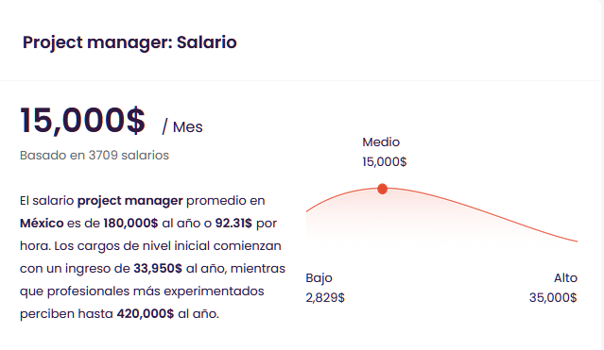

Sueldo por Hora:

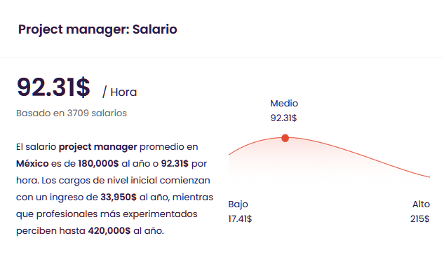

**¿Qué es la gestión de proyectos?**

La gestión de proyectos o Project Management es una serie de perspectivas teóricas y prácticas que se aplican para administrar, diseñar y orientar los esfuerzos dentro de un proyecto corporativo, civil, tecnológico y de cualquier índole de principio a fin.

Este enfoque metódico se orienta en la estimación, administración y cumplimiento de los [objetivos](https://rockcontent.com/es/blog/objetivos-de-una-empresa/" \t "https://rockcontent.com/es/blog/que-es-gestion-de-proyectos/_blank) específicos, medibles, alcanzables y realistas para la realización de tareas dentro de una organización.

Sus objetivos son claros:

* gestionar el arranque y evolución de los proyectos;
* administrar y resolver problemas que puedan suscitarse durante el proceso;
* y, facilitar las tareas de finalización y aprobación del proyecto.

<https://rockcontent.com/es/blog/que-es-gestion-de-proyectos/>

**¿Qué es?**

ERP

[Enterprise Resource Planning (ERP)](https://www.oracle.com/mx/erp/) se refiere al tipo de software que usan las organizaciones para administrar las actividades empresariales diarias, como la [contabilidad](https://www.oracle.com/mx/erp/financials-cloud/), el [abastecimiento](https://www.oracle.com/mx/erp/procurement-cloud/), la [administración de proyectos](https://www.oracle.com/mx/erp/project-portfolio-management-cloud/), el [cumplimiento y la gestión de riesgos](https://www.oracle.com/mx/erp/risk-management/) y [las operaciones de la cadena de suministro](https://www.oracle.com/mx/erp/what-is-erp/). Una suite ERP completa también incluye [enterprise performance management](https://www.oracle.com/mx/performance-management/), software que ayuda a planificar, presupuestar, predecir e informar sobre los resultados financieros de una organización.

Los sistemas de ERP unifican una gran cantidad de procesos de negocios y habilitan el flujo de datos entre ellos. Al recopilar los datos transaccionales compartidos por una organización desde diversas fuentes, los sistemas de ERP eliminan la duplicación de datos y proporcionan la integridad de los datos con una sola fuente de verdad.

<https://www.oracle.com/mx/erp/what-is-erp/#link1>

CRM

CRM es la sigla utilizada para Customer Relationship Management y se refiere al conjunto de prácticas, estrategias de negocio y tecnologías enfocadas en la relación con el cliente.

El CRM almacena información de clientes actuales y potenciales – nombre, dirección, teléfono, etc –, y sus actividades y puntos de contacto con la empresa, incluyendo visitas a sitios, llamadas telefónicas, e-mails, entre otras interacciones.

La plataforma no es solo una lista de contactos elaborada: ella reúne e integra datos valiosos para preparar y actualizar a tus equipos con información personal de los clientes, historial y preferencias de compras.

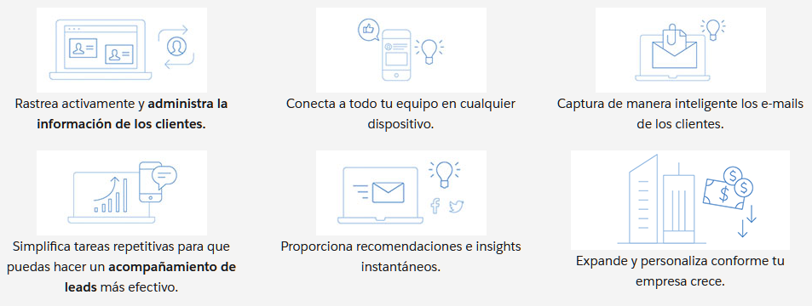

<https://www.salesforce.com/mx/crm/#crm-definicion-y-conceptos-scroll-tab>

El Analista de Precios Unitarios es el profesional encargado de estimar el costo de un proyecto durante todo su ciclo de vida basado en conocimientos empíricos, científicos, técnicos, normativos, económicos, financieros y de administración.

PMI

<https://www.pmi.org/america-latina>

PMI CERTIFICACIONES

<https://www.pmi.org/america-latina/certificaciones>

Herramienta ASANA

<https://asana.com/es/premium?gclid=CjwKCAjw1JeJBhB9EiwAV612y7dotErMuXCMPqqkcJBZ650zlkQamDGo1cIcGuCadw68Xk3qxnF0thoCSdYQAvD_BwE&gclsrc=aw.ds>

Precios

<https://asana.com/es/pricing>

